Дослідження напруженого стану в зварних з’єднаннях труб із врахуванням структурних змін

Ю.В.Банахевич *, В.М.Юськів **, А.Р.Дзюбик **

*Філія УМГ “Львівтрансгаз”, ** Національний університет “Львівська політехніка”
Рассматривается вопрос обеспечения прочности и герметичности сварных соединений трубопроводов, в частности способы нахождения зависимости структуры разных участков зоны термического влияния стали 13Г1СУ от величины остаточных напряжений в сварном соединении. Для измерения уровня остаточных напряжений предложено использовать метод магнитоупругой тензометрии

The problem of strength and hermetical sealing maintaining of pipelines welded joints is reviewed, in particular the ways to determine the dependence of structure of different areas of heat treated steel 13G1SU part from the value of residual stresses in a welded joint. Method of magnetoelastic strain measurement is suggested to use to determine the level of residual stresses

На даний час в нафтогазовій промисловості для виготовлення труб все більше знаходять застосування сталі з твердорозчинним зміцненням, модифіковані кальцієм. Їм властиві підвищена міцність та морозостійкість. Однак виконання з’єднань цих сталей за допомогою зварювання призводить до втрати їх властивостей, зокрема в зоні термічного впливу.
Згідно з "Галузевою системою діагностичного обслуговування газопроводів"[1] необхідно періодично проводити контроль технічного стану лінійної частини магістральних газопроводів (МГ). При цьому для визначення напружено-деформованого стану тіла труби рекомендують використовувати ультразвуковий та магнітний методи [1].
Особливу увагу необхідно приділяти монтажним кільцевим швам трубопроводів, оскільки, як показує практика експлуатації МГ, в їх околі найчастіше зароджуються різного роду дефекти [2]. Зміни структури матеріалу в зоні зварного шва можуть впливати на величину фізичних параметрів, на яких базуються неруйнівні методи вимірювання [3].
Зокрема, вивченню впливу анізотропії матеріалу трубних сталей на оцінювання величини напружень ультразвуковим методом присвячена робота [4], а магнітним методом – [5].
Нижче наведено результати дослідження і проаналізовано вплив зміни структури матеріалу в зоні термічного впливу зварного шва на магнітну проникність, на якій базується низка приладів для вимірювання напружень.
Структура та деякі властивості металу і зони термічного впливу зварних швів трубних сталей досліджувались в роботах [6 – 9]. На основі досліджень сформульовані вимоги до термічного циклу дугового зварювання, виходячи з оптимального значення ударної в’язкості, отриманої на основі розрахунку кількості фазових складових структури. Однак зв’язок структури зони термічного впливу з залишковими напруженнями від зварювання для даних марок сталей в літературі ще недостатньо висвітленний.
Спроба встановлення аналогічного зв’язку була зроблена в роботі [10]. Аналітично, числовими методами досліджували вплив мікроструктурних змін на залишкові зварювальні напруження для трубної сталі Х65. Розрахунок залишкових напружень здійснювали за схемами, які враховують зміну фізичних властивостей металу – об’ємних ефектів та опору матеріалу деформуванню (границі текучості при даній температурі).
В даній роботі було поставлено за мету експериментально отримати структури різних ділянок зони термічного впливу сталі 13Г1СУ, які характерні для з’єднань, що утворюються при зварюванні на рекомендованих режимах [11], визначити властивості ділянок та встановити величину залишкових напружень у зварному з’єднанні.
Досліджувана сталь 13Г1СУ з твердорозчинним зміцненням і оброблена кальцієм має хімічний склад: С – 0,14; Мn – 1,5; Si – 0,52; S – 0,06; P – 0,016; Gr – 0,38; N – 0,0045; Cu – 0,004; Al – 0,037; Ti – 0,023; V – 0,02; Nb – 0,006; As – 0,005; N₂ – 0,007.
Характер зміни структури зони термічного впливу при зварюванні сталі 13Г1СУ залежить від особливостей термодеформаційного циклу, і найбільш суттєві зміни структури та властивості основного металу спостерігаються у високотемпературних її ділянках.
Для імітації структур різних ділянок зони термічного впливу зразки-імітатори нагрівали до температур 750 ⁰С, 950 ⁰С, 1100 ⁰С, 1250 ⁰С зі швидкістю відповідною процесу зварювання. Нагрів здійснювали пропусканням струму через зразок, під’єднаний до стикової зварювальної машини. Температуру контролювали хромель-алюмелевою термопарою. Діапазон досліджуваних швидкостей охолодження (в інтервалі 650 – 450 ⁰С) становив 100…1,5 ⁰С/с і охоплював швидкості охолодження, що відповідають зварюванню в середовищі захисних газів та під шаром флюсу. Мікроструктуру виявляли шляхом хімічного травлення 4%-розчином азотної кислоти в етиловому спирті, а відтак досліджували на світловому мікроскопі МІМ-8М при різних збільшеннях (×100…×1100). Фотографії робили за допомогою цифрової камери. Вимірювання твердості зразків здійснювали методам Вікерса, а також на мікротвердомірі ПМТ-3. Напружений стан, викликаний зміною структури і активним навантаженням, вимірювали з використанням магнітоелектричного приладу SMMT-3.
В результаті дослідження структур, утворених при охолодженні від певних температур, у вказаному діапазоні швидкостей охолодження виявлено таке.
При охолодженні від температури 750 ⁰С утворюється ферито-перлітна структура, яка залежно від швидкості охолодження відрізняється своєю однорідністю, а також твердістю (145 до 170 HV). Причому, чим більша швидкість охолодження, тим вища твердість. Значення мікротвердості для окремих складових структур зразків, які охолоджувались зі швидкістю 3 ⁰С/с, становить: фериту – 218; перліту – 238, а при 100 ⁰С/с відповідно для фериту 232 одиниці і 280 для перліту.
В зразках, що охолоджувались від 920 ⁰С, в яких відбулось часткове аустенітне перетворення при нагріві, спостерігаються поряд з утворенням дрібнозернистої ферито-перлітної структури ділянки з бейнітом. Причому, судячи з замірів твердості, які змінювались від 150 до 250 HV, бейніту виділяється при максимальній швидкості охолодження до 90 %, а при мінімальній (на повітрі) – 15%. Мікротвердість окремих зерен фериту 155 одиниць і 189 для зерен перліту. Структура бейніту має твердість 230 – 285 одиниць.
Ділянки, в яких відбулось повне аустенітне перетворення при нагріванні без значного перегріву (1100 ⁰С), в кінцевому результаті отримали структури від ферито-перлітних до бейнітних. Їх твердість змінюється 260…300 HV. (300 HV – 100% бейніт) Мікротвердість показала для фериту – 220 одиниць, перліту – 236. Бейніт в цьому випадку 274 – 300.
Структура з майже 60 – 70% бейніту і мартенситу плюс 30-40% фериту і перліту утворюється в зразках, нагрів яких сягав 1250-1300 ⁰С і мали місце максимальні швидкості охолодження. Їх твердість становить 330 HV. Мікротвердість фериту для цього випадку становить 180 одиниць, перліту – 236, бейніту 292 – 310, а мартенситу 383.
В зразках даної партії, що охолоджувались з мінімальною швидкістю (1,5 ⁰С/с), виявлено ферито-перлітні структури перегріву – відманштет з твердістю ≈ 160 HV.
На зразках–імітаторах з відповідними структурами проводили визначення зміни показів приладу SMMT-3 (ΔN), які характеризують магнітну проникність матеріалу залежно від фазового складу. Досліджувались зразки, які відрізнялися умовами нагріванні та охолодження. Криві цих залежностей представлено на рис. 1.
На основі аналізу швидкостей охолодження було вибрано оптимальні параметри режиму автоматичного зварювання (погонна енергія 15,5 КДж/см) під шаром флюсу. Структура зони термічного впливу даної сталі для стикового з’єднання труб діаметром 1020 мм та товщиною стінки 10 мм, завареної на рекомендованих режимах, представлена на рис. 2. Вона складається з таких ділянок: неповної перекристалізації, нормалізації та ділянки перегріву.

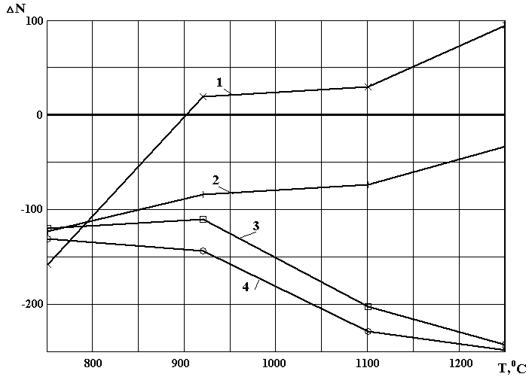
Рисунок 1 - Залежність показів приладу (ΔN) від температури нагрівання (Т, ⁰С) та швидкості охолодження: 1 – 1 ⁰С/с; 2 – 10 ⁰С/с; 3 – 25 ⁰С/с;
4 – 100 ⁰С/с

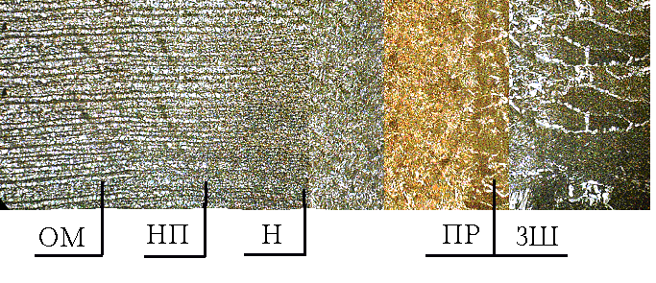
ОМ – основний метал, НП – неповна перекристалізація, Н – нормалізація, ПР – перегрів,
ЗШ – зварний шов
Рисунок 2 - Структура зони термічного впливу зварного з’єднання сталі 13Г1СУ (×150)
Значення тарувальних коефіцієнтів кожної зі структур для обчислення напружень визначали відносно дії активного навантаження (0,6 σ_{Т}) на зразок. Величина відхилення тарувальних коефіцієнтів знаходилася в межах 15%, тому для спрощення обчислень нами було прийнято числове значення, яке відповідає основному металу. Однак початкові значення зміни показів приладу SMMT-3 залежать від фазового складу та швидкості охолодження металу з’єднання (рис. 1).
Використовуючи допоміжний пристрій, який дав змогу послідовно наближатися до шва з кроком 0,1 мм, нами було виконано вимірювання компонент напруженого стану в околі стикового зварного з’єднання з кільцевим швом.
Графік зміни різниці головних напружень відносно осі шва зображено на рис. 3.
Найбільш високі залишкові напруження виникають на поверхні труби в околі шва. Із збільшенням відстані від осі шва розподіл напружень носить коливний характер з інтенсивним затуханням.

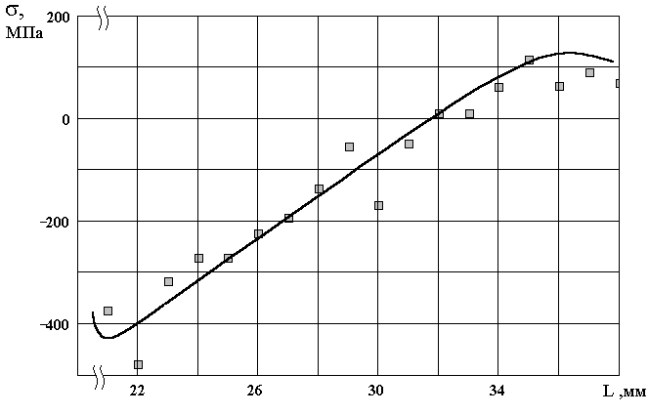

Рисунок 3 - Зміна різниці головних напружень від осі шва
Таким чином, використання зразків – імітаторів дало змогу визначити оптимальні параметри режиму зварювання, виходячи з властивостей і структур зони термічного впливу, а також оцінити залишкові зварювальні напруження.

Висновки
- У зв’язку із значними структурними та фазовими змінами в зварних з’єднаннях трубопроводів існуючі неруйнівні методи визначення напружень не забезпечують достатньо повної інформативності.
- Дослідження зразків-імітаторів уможливило, виходячи зі швидкості охолодження металу стикового з’єднання труб кільцевим швом визначити оптимальні режими його зварювання в рекомендованому діапазоні.
- Використання методу магнітопружної тензометрії дало змогу визначити рівень залишкових зварювальних напружень із врахуванням мікроструктурних змін в навколошовній зоні сталі 13Г1СУ.
Література
- Стандарт підприємства СТП 320.30019801.000-2002 "Галузева система діагностичного обслуговування магістральних газопроводів ДК "Укратрансгаз", 2002. - 175с.
- ВБН В.2.3.-000182001...-00 Сварка и контроль качества сварных соединений при сооружении магистральных газопроводов ДК "Укртрансгаз", Киев.-2000.-56с.
- Экспериментальные методы исследования деформаций и напряжений: Справ.пособие.-Киев: Наукова думка, 1981.-583с.
- Вплив анізотропії трубних сталей на оцінювання напруженого стану ультразвуковим методом / Шлапак Л.С., Коваль В.М., Олійник А.П., Дніпренко В.М., Марчук Я.С. // Нафтова і газова промисловість, 2003. - №1.
- Origin of a magnetic easy axis in pipeline steel. L.Clapham, C.Heald, T.Krause, D.L.Atherton, P.Clark. Journal of applied physics volume 86, number 3, 1999, p.1574-1580.
- Белов Б.Ф., Николаев Г.А., Троцан А.И. и др. Улучшение качества непрерывно литой стали путем микролегирования плакированными порошковыми модификаторами // Сталь – 1992. – № 1 – С. 24 – 27.
- Анучкин М.П., Горицкий В.Н., Мирошниченко Б.И. Трубы для магистральных трубопроводов – М.: Недра, 1986.- 231 с.
Захаров В.И., Чичкарев Е.А., Васильев В.Г., Троцан А.И., Дейнека А.Я., Кирюхин О.С. Структура и свойства металла ЗТВ соединений низколегированных трубных сталей, модифицированных кальцием // Автоматическая сварка. – 2001. –№8 – С. 18 – 21.

